3주차 예비 보고서
전공: 컴퓨터공학과 | 학년: 2학년 | 학번: 20221556 | 이름: 박정빈

1. 논리게이트 AND/OR/NOT의 Transistor 구조
1) AND
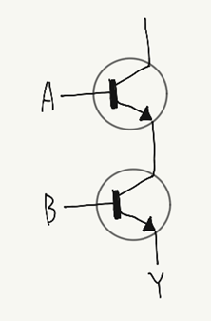
2) OR
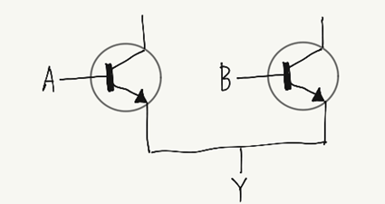
3) NOT
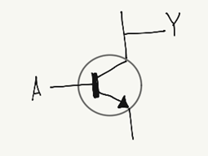
2. AND/OR/NOT Logic의 특성을 조사하시오.
1) AND
2개 이상의 입력으로 받아 모든 입력 값이 1이어야만 1을 출력하고 그 이외에는 0을 출력한다. AND 게이트는 논리곱이라고 불린다.
2) OR
2개 이상의 입력을 받아 입력 값 중 하나라도 1일때는 1을, 1이 하나도 없을 경우 0을 출력한다. OR 게이트는 논리합이라고 불린다.
3) NOT
입력을 받아 입력 값을 반전시켜 출력한다. 입력이 0이라면 1, 입력이 1이라면 0이 출력된다. NOT 게이트는 반전 게이트라고 불린다.

3. Fan-out
Fan-out이란 논리 회로에서 하나의 논리 게이트의 출력이 구동할 수 있는 다른 논리 게이트의 입력의 개수를 의미한다. 논리 게이트의 입력은 한 번에 두 개 이상의 출력에 연결될 수 없지만, 하나의 출력이 여러 입력에 연결되는 것은 일반적이다. 그래서 최대 Fan-out은 출력이 안전하게 연결될 수 있는 게이트 입력의 최대 개수이다. 그러나 Fan-out이 너무 높으면 회로의 오작동을 초래할 수 있다. 하나의 게이트가 여러 게이트의 입력을 구동할 때, 각 입력에 필요한 전류가 합쳐져서 출력 게이트의 부하가 커져 출력 전압이 낮아질 수 있다. 또한 부하가 커지면 게이트의 출력이 다음 상태로 전환되는 데 더 많은 시간이 걸린다. 이는 회로의 전파지연을 증가시켜 전체적인 성능을 떨어뜨린다.
4. 전파지연
전파지연은 논리 게이트의 입력에 변화가 발생한 순간부터 그 변화가 출력에 반영되는 순간까지 걸리는 시간을 의미한다. 쉽게 말해, 신호가 게이트를 통과하는 데 걸리는 시간이다. 지연은 회로의 성능을 결정하는 중요한 요소 중 하나이며 주로 ns 단위로 측정된다. 논리 게이트는 사용하는 기술에 따라 게이트 지연을 가질 수 있다. 제조업체는 종종 입력이 최종 입력 레벨의 50%로 변경되는 시간부터 출력이 최종 출력 레벨의 50%에 도달하는 시간 까지를 언급한다. 전파지연은 트랜지스터가 ON/OFF 상태를 전환하는 데 걸리는 물리적인 시간, 게이트 간의 연결선에 존재하는 저항 등에 의해 발생한다. 또한 Fan-out이 커질수록 전파지연이 증가한다.

5. Verilog의 task와 function
Verilog의 task와 function은 반복되는 코드를 줄이기 위해 제공되는 기능이다. 비슷한 듯하지만 task와 function에는 차이가 있다.
1) task
task는 절차적 코드의 재사용을 위해 사용되는 블록이다. task와 endtask로 감싸서 사용할 수 있다. 복잡한 시퀀스에서 동일한 동작을 반복적으로 수행할 때, 초기화 같은 특정 절차를 모델링할 때 사용한다. 아래는 task의 특징이다.
- 입력, 출력, 입출력 포트를 가질 수 있다.
- 시간 지연을 포함할 수 있어 시뮬레이션에서 실제 회로의 지연을 모델링하는 데 유용하다.
- always, initial 블록 안에서 호출되어야 한다.
- 결과를 반환하지 않는다.
- 레지스터와 같은 로컬 변수를 가질 수 있다.
2) function
function은 단일 값을 반환하는 절차적 코드 블록이다. function와 endfunction로 감싸서 사용할 수 있다. 수학적 계산이나 비트 조작과 같이 즉각적으로 결과를 반환할 때, 재사용 가능한 조합 논리 회로를 모델링할 때 사용한다. 아래는 function의 특징이다.
- 하나의 값만 반환할 수 있다.
- 간 지연을 포함할 수 없어 조합 논리를 모델링하는 데 적합하다.
- always, initial 블록 안에서 호출되거나 표현식의 일부로 사용된다.
- 입력 포트만 가질 수 있으며 출력 포트는 가질 수 없다. 반환 값은 함수 이름과 동일한 로컬 변수를 통해 전달된다.
- 레지스터와 같은 로컬 변수를 가질 수 있다.

